МИНИСТЕРСТВО ОБРАЗОВАНИЯ РЕСПУБЛИКИ БЕЛАРУСЬ
Учреждение образования «БЕЛОРУССКИЙ ГОСУДАРСТВЕННЫЙ
ТЕХНОЛОГИЧЕСКИЙ УНИВЕРСИТЕТ»
Факультет Информационных технологий
Кафедра Информационных систем и технологий
Специальность 1-40 05 01 «Информационные системы и технологии»
ПОЯСНИТЕЛЬНАЯ ЗАПИСКА КУРСОВОГО ПРОЕКТА
по дисциплине «Скриптовые языки программирования»
Тема «Web-сайт мебельный магазина»
Исполнитель
студентка 2 курса 1 группы ________________
подпись, дата
Руководитель
доцент ________________
должность, учен. степень, ученое звание подпись, дата
Допущен(а) к защите __________________________________ _______________
__________________________________ _______________
__________________________________ _______________
дата, подпись
Курсовой проект защищен с оценкой
Руководитель _________________ ______________
подпись дата инициалы и фамилия

СОДЕРЖАНИЕ

Введение 3
1. Постановка задачи 4
1.1 Обзор аналогичных решений. 4
1.2 Формирование требований к программному продукту 7
1.3 Постановка задач 7
1.4 Выбор средств реализации программного продукта. 7
1.5 Вывод. 7
2. Проектирование страниц веб-сайта 8
2.1 Техническое задание. 8
2.2 Построение прототипов и макетирование страниц 9
2.3 Разработка дизайна элементов программного продукта 9
2.4 Разработка спецэффектов. 10
2.5 Составление структуры программного продукта 10
2.6 Вывод 10
3. Реализация структуры веб-сайта 11
3.1. Структура HTML-документа. 11
3.2 Вывод 14
4. Тестирование веб-сайта 15
4.1. Руководство пользователя 15
4.2 Кроссбраузерное тестирование 18
4.3 Вывод 19
Заключение 19
Список использованных литературных источников 21
Приложение 1 Макеты веб-страниц 22
Приложение 2 Листинг компонентов 26

Введение
Сложно представить себе, как современный человек обходится без мебели. Она занимает ведущее место в его жизни и состоит из огромного количества предметов и вещей, которые он использует.
Мебель сопровождает человека не протяжение всех лет жизни и поскольку она предназначается для комфорта и уюта, при ее создании особое место уделяют определенным задачам: она конструируется не только с учетом функциональности, но и с учетом привлекательности и эстетичного внешнего вида.
В связи с тем, что сейчас существует большой и разнообразный рынок по производству мебели, ходить по каждому магазину в поисках той самой вещи не рационально и отбирает слишком много времени. Для того, чтобы избежать потерю времени на поиск нужной мебели в магазинах и сделать своё жилое пространство в уютным и удобным была выбрана тематика курсового проекта веб-сайт «мебельного магазина».
Целевой аудиторией сайта являются люди, которые желают обеспечить комфорт и уют в своем жилище, а также желающие сэкономить время на поиск нужной мебели.
Целью курсового проекта является разработать веб-сайт мебельного магазина с использованием библиотеки React.js.
Задачи:
- Проанализировать существующие языки разметки, инструменты и библиотеки для создания веб-сайта.
- Разработать макет и прототип сайта c использованием графического редактора Figma.
- Разработать структуру веб-сайта.
- Подключить библиотеку React.js.
- Разработать и подключить компоненты.
- Заполнить web-сайт тематическим контентом (содержанием).
- Протестировать веб-сайт на корректное отображение элементов и наличие адаптивности.
- Разработать руководство пользователя.

1. Постановка задачи

1.1 Обзор аналогичных решений.
В этом разделе будут приведены примеры аналогичных решений представления веб-сайтов с тематикой мебельного магазина.
Сайт divan.by выполнен в современном и минималистическом стиле. Достоинством данного веб-ресурса является выполненная в одном стиле верстка, возможность посмотреть не только внешний вид мебели, а также и то, как она выглядит в интерьере. На сайте присутствует возможность поменять цвет или материал любой доступной модели, а также выбрать необходимые дополнительные услуги по доставке и сборке мебели. (Рисунок 1.1).
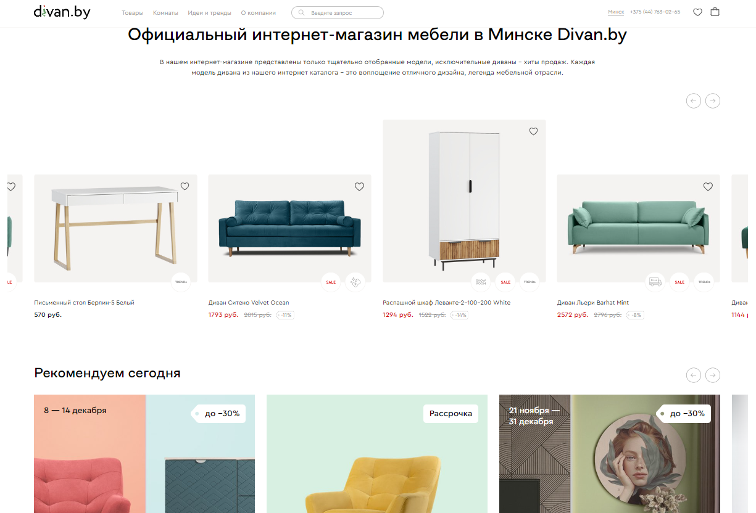
а
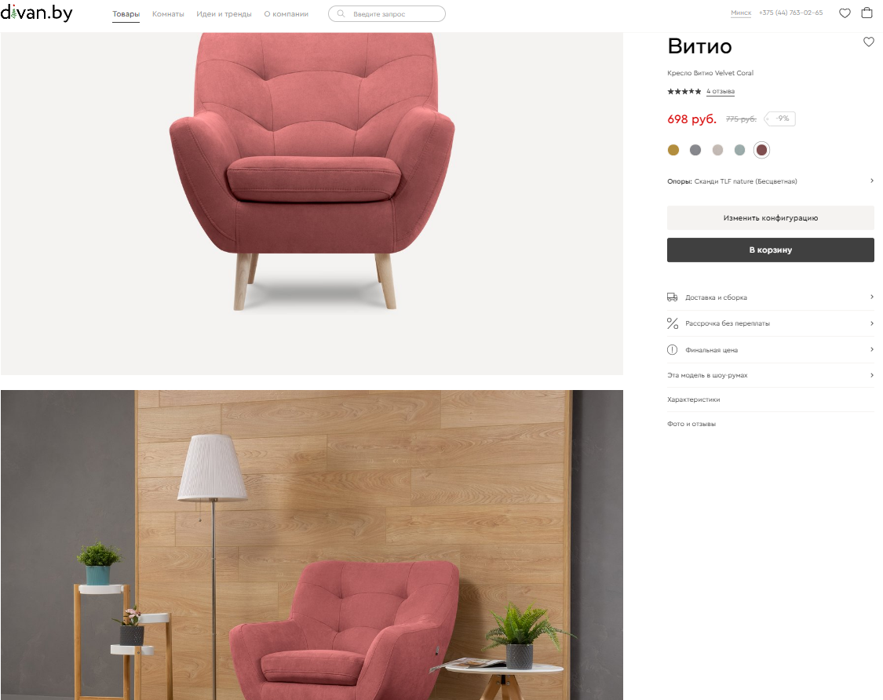
б
Рисунок 1.1 – Веб-сайт divan.by: а) главная страница, б) страница с товаром.
Следующий сайт artmas.by. Достоинством данного ресурса является большое разнообразие фильтров и товаров, а также есть новостная лента и возможность заказать визуализацию. В каждом разделе мебели есть около 10 подтипов, что позволяет ускорить выбор необходимого продукта. Недостатком данного ресурса является не корректное отображение блоков в мобильной версии. (Рисунок 1.2).
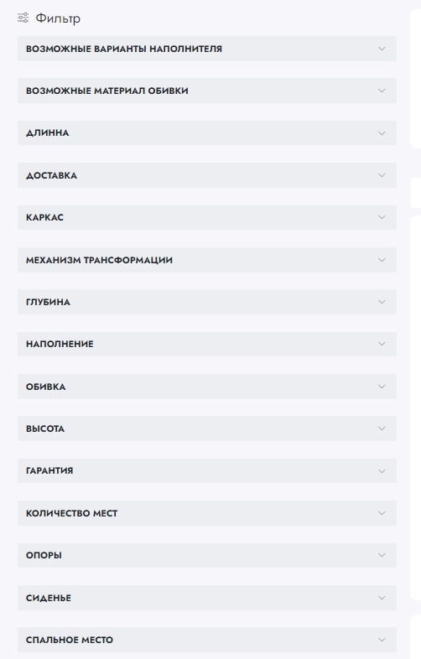а | 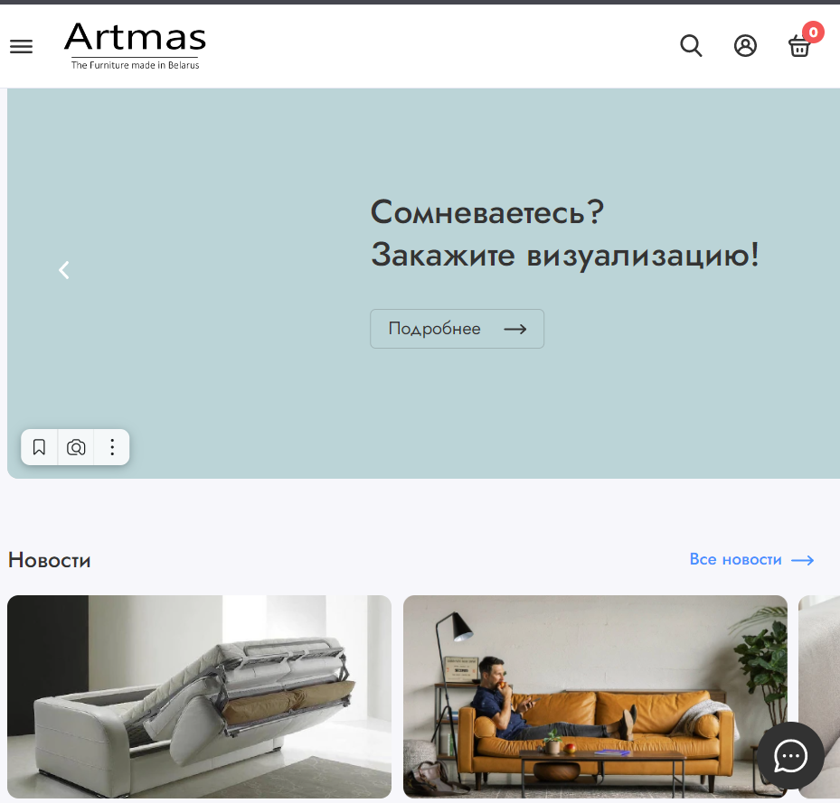  б
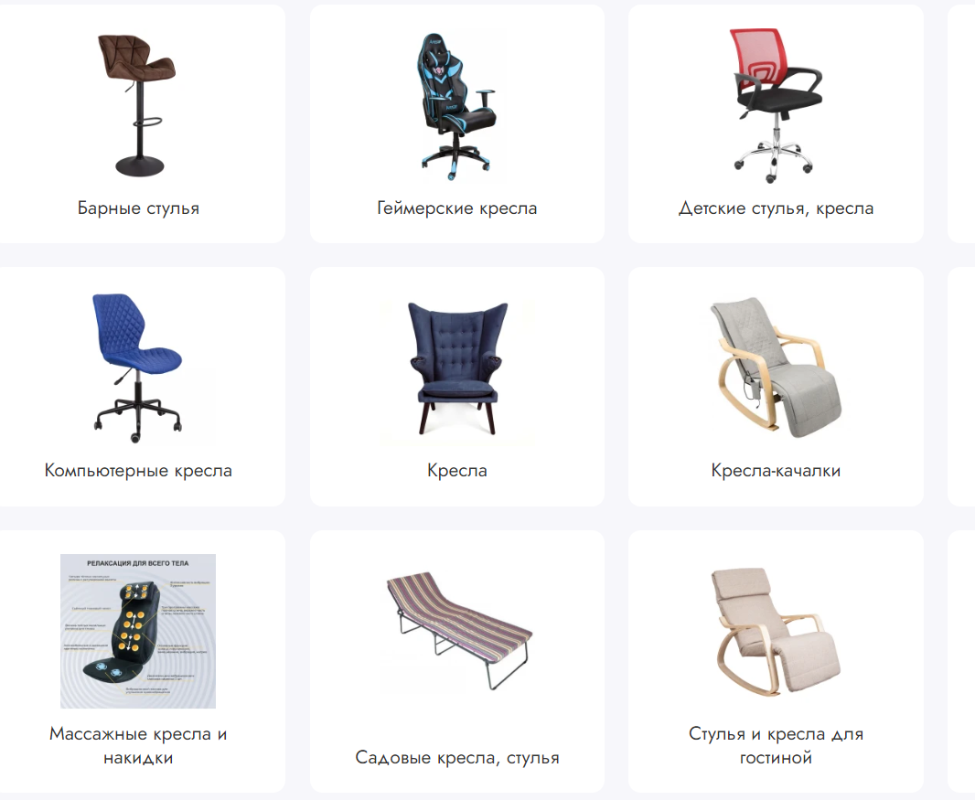
в
Рисунок 1.2 – Веб-сайт artmas.by: a) набор фильтров, б) новостная лента и возможность заказать визуализацию, в) пример подтипов в разделе «кресла».
Веб-сайт craftmebel.by является примером устаревшей верстки: нету определенной цветовой гаммы, некоторые элементы слишком большие и расположены плотно к друг другу и тяжело зацепить на чём-то глаз. В мобильной версии веб-сайта в слайдере картинки накладываются друг на друга. (Рисунок 1.3)
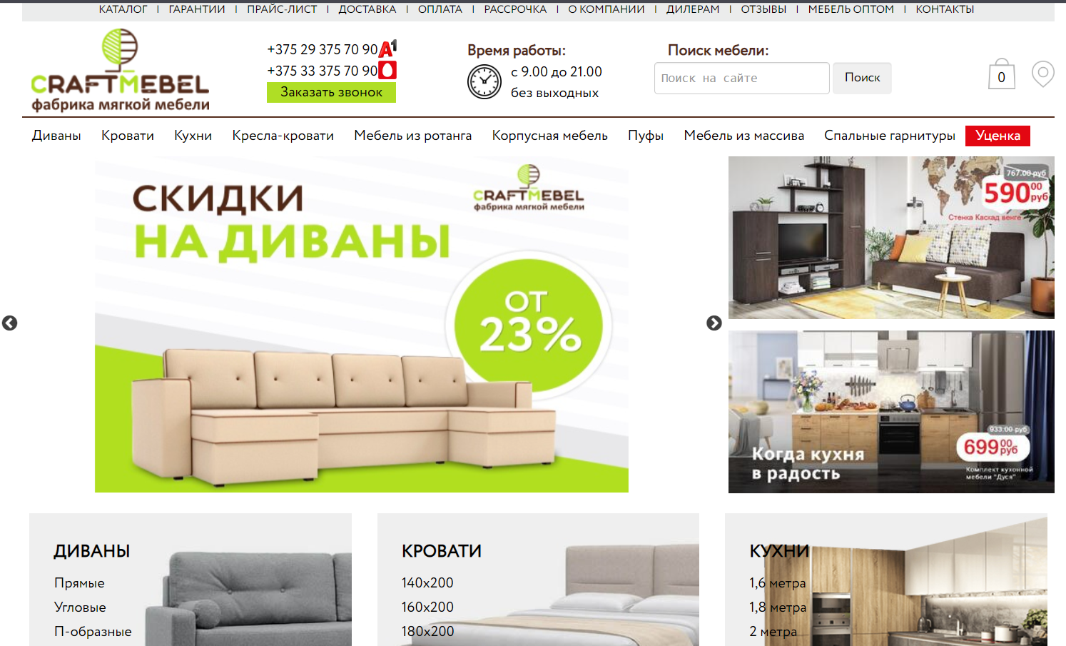
а
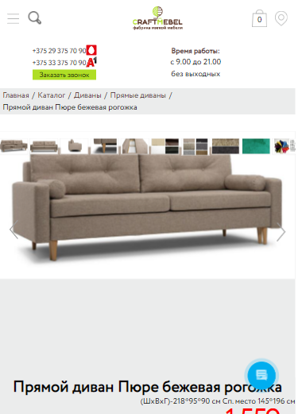  б | 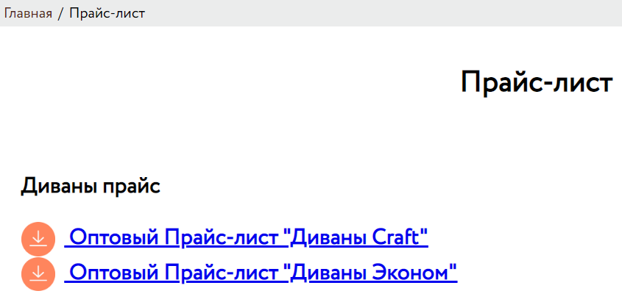  в
Рисунок 1.3 – Веб-сайт craftmebel.by: a) главная страница, б) слайдер в мобильной версии, в) ссылки для прайс-листа.

1.2 Формирование требований к программному продукту
Основное требование – адаптивность и комфортное использование. Сайт должен быть понятным в эксплуатации с понятной информацией.
Данный ресурс должен выполнять основные функции, а именно:
- ознакомить пользователя с веб-магазином мебели,
- показать пользователю всю необходимую информацию о товаре,
- вызвать желание купить продукт.
Программный продукт должен решать основную проблему пользователей: нехватку сайтов магазинов парфюмерии с дополнительной информацией о бренде и подробной информацией о самом парфюме.

1.3 Постановка задач
Основными задачами курсового проекта являются:
  - создание многостраничного сайта;
  - разработка адаптивности сайта;
  - разработка кроссбраузерность сайта;
  - разработка удобного и интересного дизайна.
  - использование необходимых библиотек и программ

1.4 Выбор средств реализации программного продукта.
Код проекта пишется с использованием редактора кода VSCode. Для реализации веб-сайта выбраны языки: HTML, CSS/Sass. Структура сайта создана с помощью языка разметки HTML, дизайн сайта оформлен с помощью CSS/Sass. Для создания внешних пользовательских интерфейсов была выбрана библиотека JavaScript – React.

1.5 Вывод.
В данном разделе были рассмотрены аналогичные решения, а также были проанализированы их преимущества и недостатки для обеспечения разработки качественного продукта. Было написано техническое задание, в котором описывалась структура веб-сайта, а также и были определены средства, с помощью которых будет реализован проект. Все вышеперечисленное понадобится в дальнейшем для создания веб-сайта, соответствующего установленным требованиям.

2. Проектирование страниц веб-сайта

2.1 Техническое задание.
Веб-сайт содержит 4 страницы: «Главная», «Каталог», «Страница товара», «О нас». В шапке веб-сайта содержатся ссылки для навигации по этим страницам, а также блок «Корзина». Структура веб-сайта представлена на рисунке 1.4.
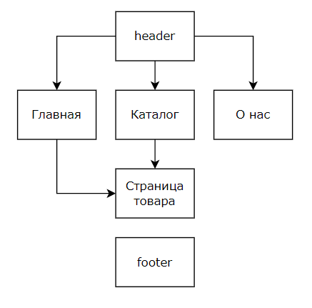
Рисунок 1.4 – Структура страницы.
Страница «Главная» содержит изображение популярного товара, информацию и ссылку о нем. Чуть ниже располагается блок с новыми товарами на сайте, эти товары находятся в слайдере, что позволяет удобно их просмотреть. Под конец страницы находится ссылка на страницу
На странице «Каталог» содержится список товаров. Там же по поиску можно найти необходимый продукт и отсортировать по цене и названию. При нажатии на продукт пользователя перекидывает на страницу товара.
«Страница товара» содержит слайдер с изображениями мебели и всю необходимую информацию о нем.
Страница «О нас» содержит информацию об интернет-магазине и описывает преимущества его выбора.
В конце каждой страницы находится подвал сайта с ссылками на соц-сети.
В мобильной версии веб-сайта страницы адаптируются под ширину устройства. Также веб-сайт поддерживает кроссбраузерность. Для создания отдельных блоков страницы используется Flexbox-верстка. CSS Flexbox поддерживается всеми используемыми на сегодняшний момент современными браузерами (с префиксами: IE10+, Edge12+, Firefox 2+, Chrome 4+, Safari 3.1+, Opera 12.1+, iOS Safari 3.2, Android 2.1+).
Основная задача веб-сайта – позволить пользователю максимально ознакомиться с веб-магазином мебели, подобрать и приобрести необходимую мебель мечты, с помощью которой можно создать дом мечты.

2.2 Построение прототипов и макетирование страниц
Прототип и макет сайта выполнены при помощи онлайн-сервиса для разработки интерфейсов и прототипирования Figma. В приложении 1 представлен макет веб-сайта.

2.3 Разработка дизайна элементов программного продукта
В ходе создания макета в Figma, выбран шрифт «Open Sans» для заголовка и оформления. Для основного текста будет выбран также шрифт «Open Sans». Для логотипа также использовался шрифт «Open Sans».
Логотип – это svg изображение, состоит только из названия магазина, чтобы не нагружать его лишними деталями. (Рисунок 2.1)

Рисунок 2.1 – Логотип
Навигация на веб-сайте оформлена в виде названия веб страниц и ссылок на них. А также в шапке сайта находится корзина. (Рисунок 2.2)

Рисунок 2.2 – Навигация и корзина
Блок поиска и сортировки разработан в минималистическом стиле и находится на странице «Каталог». (Рисунок 2.3)
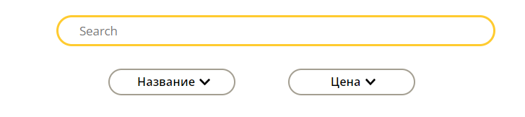
Рисунок 2.3 – Навигация и корзина

2.4 Разработка спецэффектов.
В шапке веб-сайта будет появляться анимация подчеркивания ссылки для перехода на другие страницы. (Рисунок 2.4)

Рисунок 2.4 – Навигация и корзина
При наведении на блок корзины он уменьшается в размере и меняет цвет. (Рисунок 2.5)

Рисунок 2.5 – пример анимации блока

2.5 Составление структуры программного продукта
При создании веб-сайта учитывалась то, что он будет адаптивным. Поэтому сайт состоит из последовательных и вложенных блоков, расположение которых легко меня при создании программного продукта. Также при задании размерности блоков использовались проценты, чтобы было проще достигнуть адаптивности.

2.6 Вывод
На данном этапе были созданы макеты сайта, которые будут использоваться для дальнейшей разработки сайта. Были выбраны основные цвета и шрифты. Были разработаны некоторые динамические эффекты, которые позволят придать сайту интерактивность и сделают его более привлекательным для пользователя. Самое главное, чтобы сайт был удобным для пользователя и отвечал его потребностям.
Адаптивный дизайн страниц сайта увеличивает производительность сайта и пользовательский опыт. Поэтому размер шапки, основного контента и подвала сайта сделан не статическим, а динамическим — в зависимости от устройства, с которого заходит пользователь.

3. Реализация структуры веб-сайта

3.1. Структура HTML-документа.
Для создания сайта была выбрана блочная верстка. Она позволяет реализовать дизайн-макеты любого уровня сложности, даёт возможность делать адаптивную вёрстку и перестраивать блоки так как нужно в зависимости от устройства, на котором просматривается сайт. Каждая часть страницы помещается в свой блок <div>. Каждый блок наполняется содержимым средствами HTML, а также позиционируется и оформляется с помощью CSS-разметки. В листинге 3.1 структура главного приложения App.js.

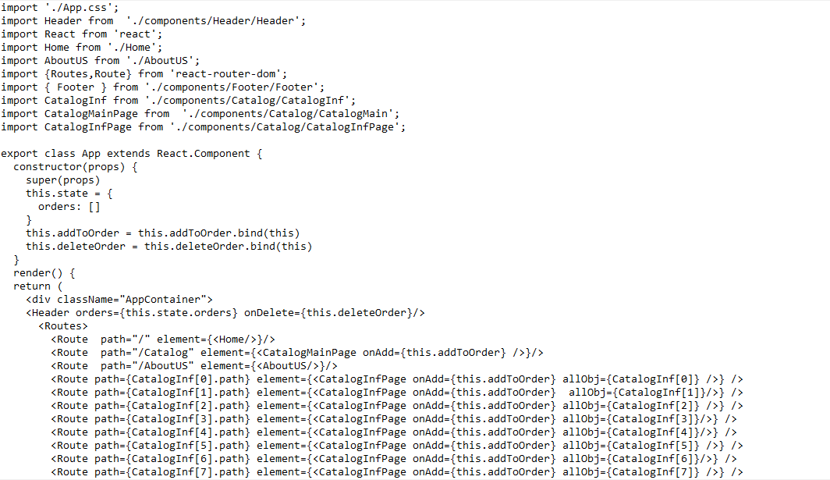
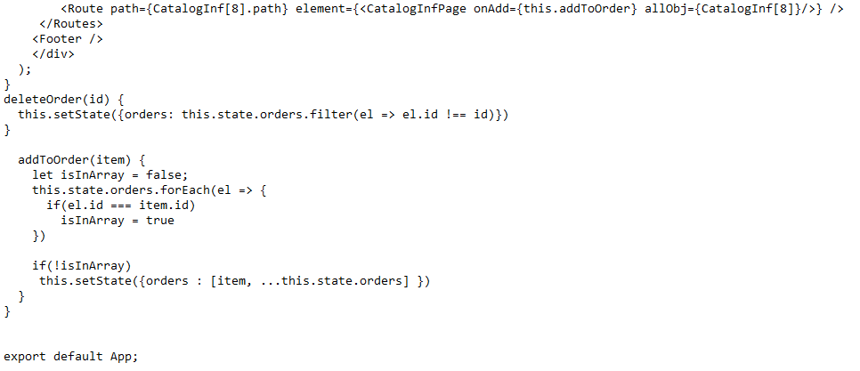
Листинг 3.1 –главное приложение App.js
Структура header и footer на всех страницах одинакова, единственное что будет меняться, это нижнее подчеркивание, которое указывает страницу, на которой пользователь находится прямо сейчас. Листинг однотипного header и footer представлен ниже в листинге 3.2 и 3.3.

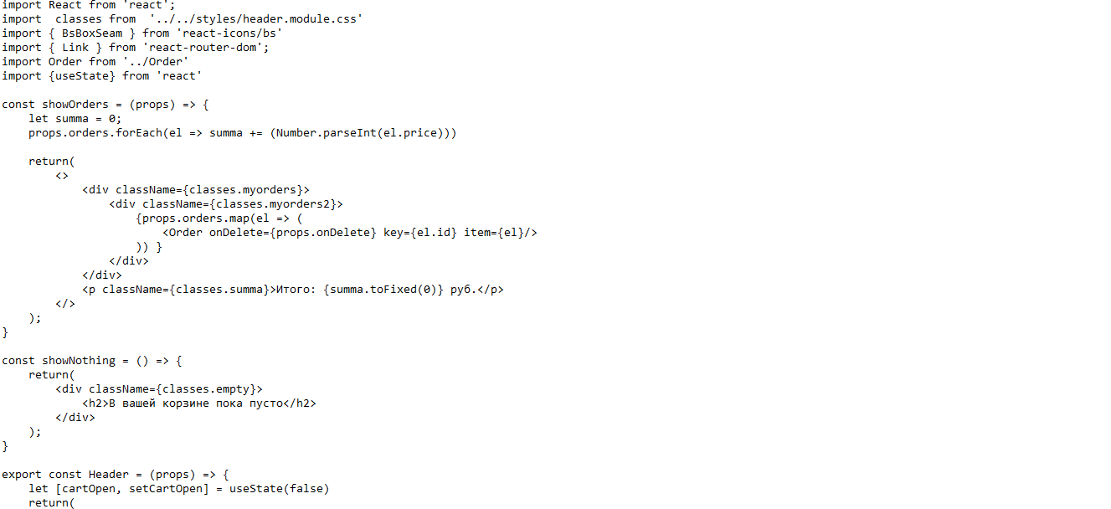
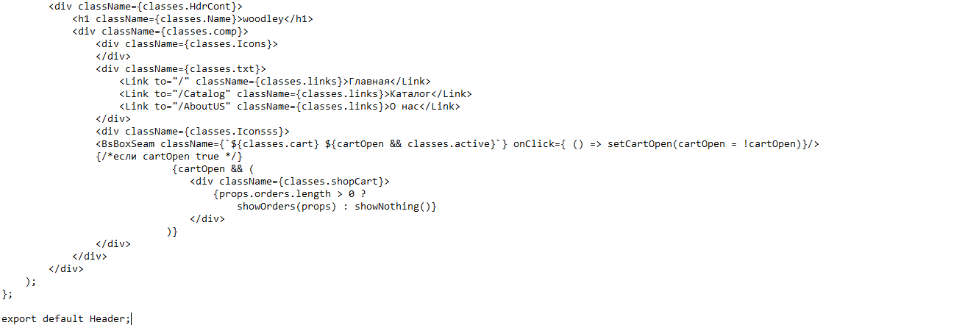
Листинг 3.2 –Блок Header

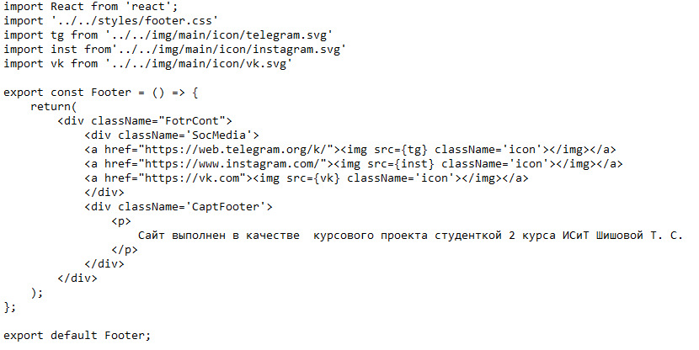
Листинг 3.3 – Блок Footer
Для динамического отображения новых товаров на главной странице был использован слайдер с помощью наиболее современного слайдера CSS3 с аппаратным ускорением переходов Swiper. Листинг 3.4.
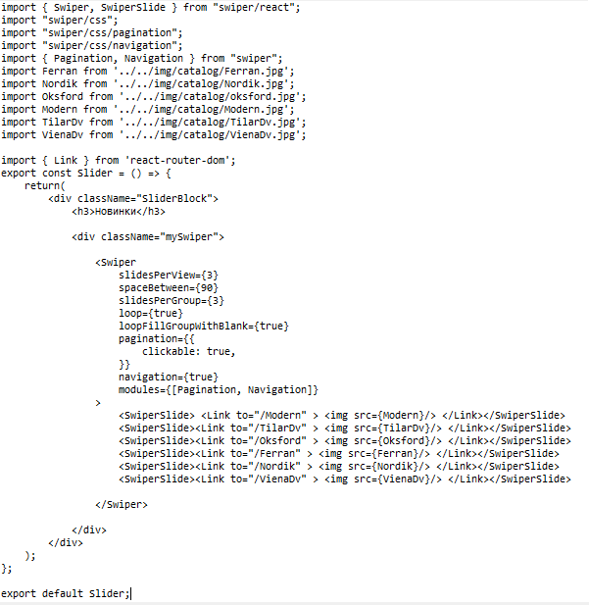
Листинг 3.3 – Блок слайдера
Так же была сделана проверка кода на валидность.

3.2 Вывод
На данном этапе была реализована структура веб-сайта и добавлены необходимые блоки для более удобного представления вею-сайта. При вёрстке использовалась СSS Flexbox. Для анимации использовалась одна из библиотек React. Код был проверен на валидность.

4. Тестирование веб-сайта

4.1. Руководство пользователя
Когда пользователь заходит на сайт, он видит главное меню с разделами «Главная», «Каталог», «О нас», а также блок «Корзина».
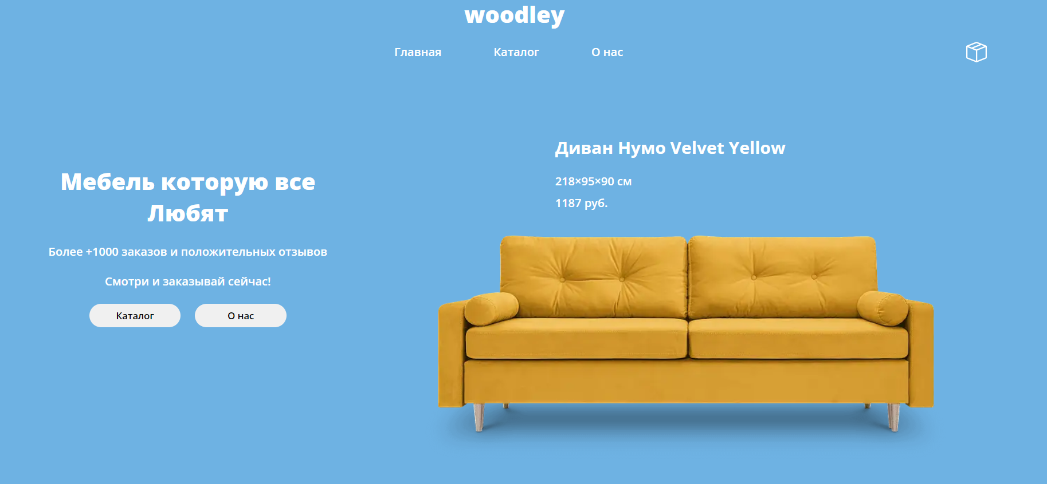
Рисунок 4.1 – Главная страница с разделами
При нажатии на кнопки пользователя перекидывает на соответствующие страницы, а при нажатии на диван и текст с ним переведет на страницу товара. На этой странице все изображения товаров ведут к странице с информацией с ним.
Страница «Каталог» позволяет пользователю ознакомиться с товарами, осуществить поиск и сортировку, а также добавить товар в корзину.
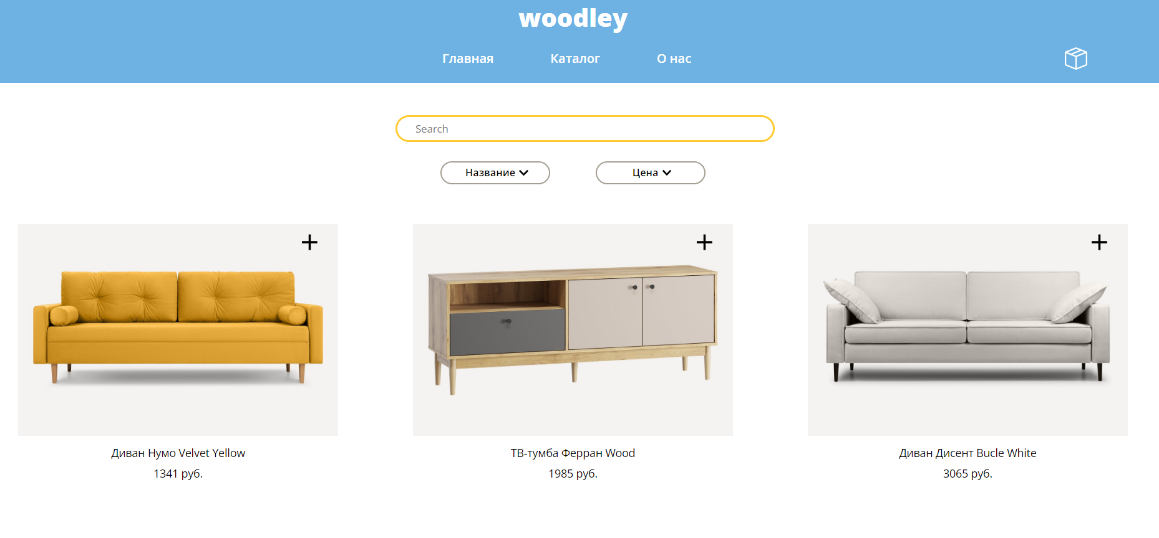
Рисунок 4.2 – Страница «Каталог»
При нажатии на товар пользователя перенаправит на страницу со всей информацией о нем.
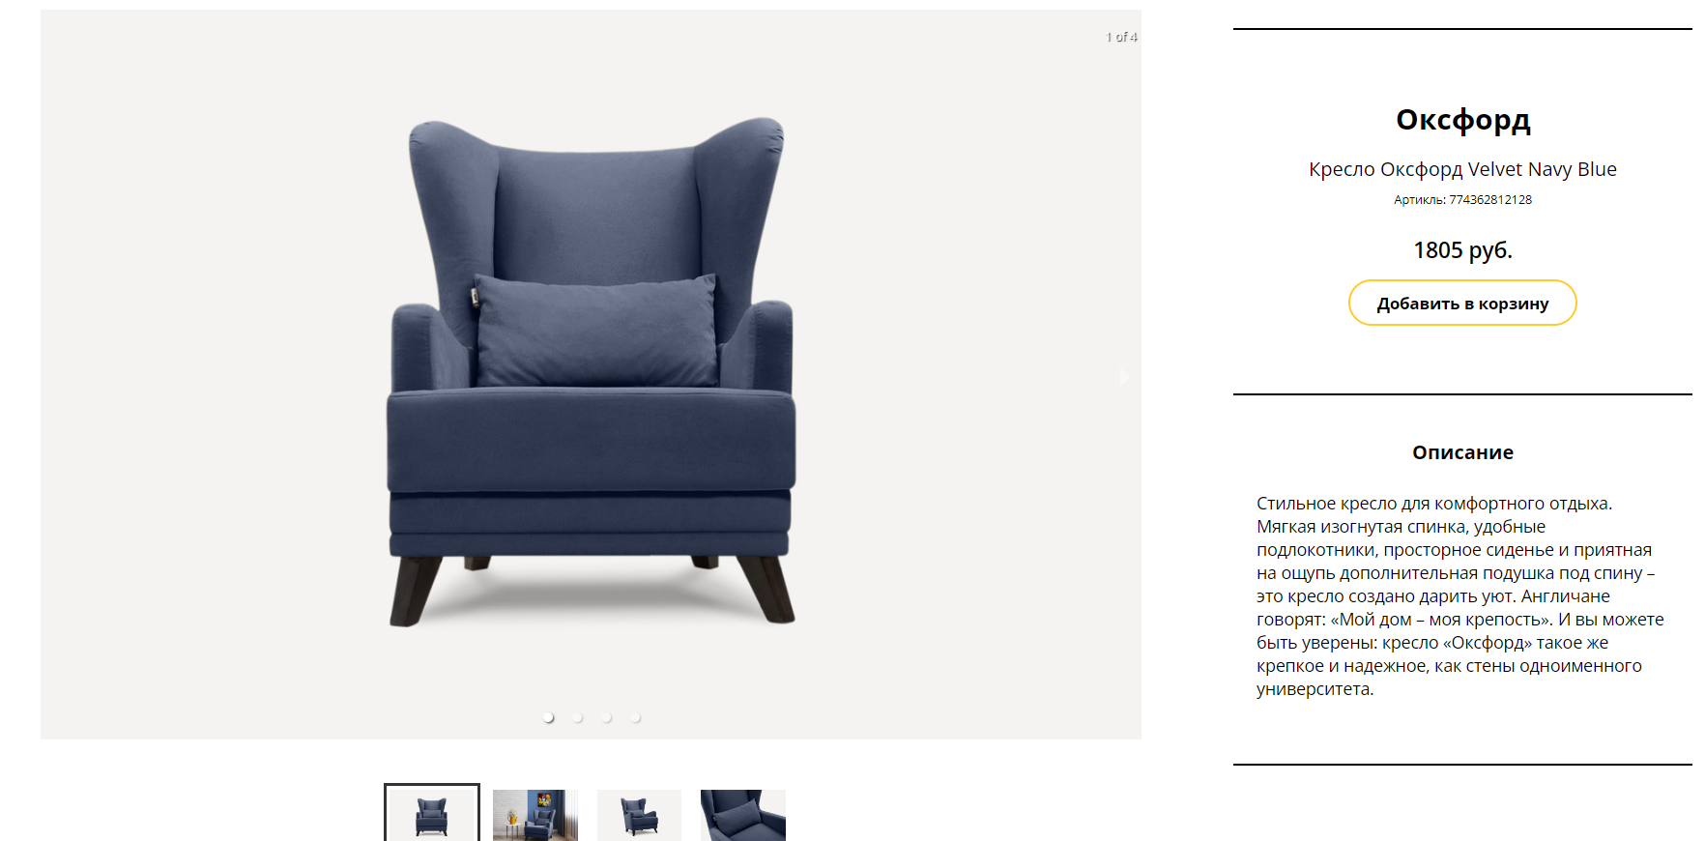
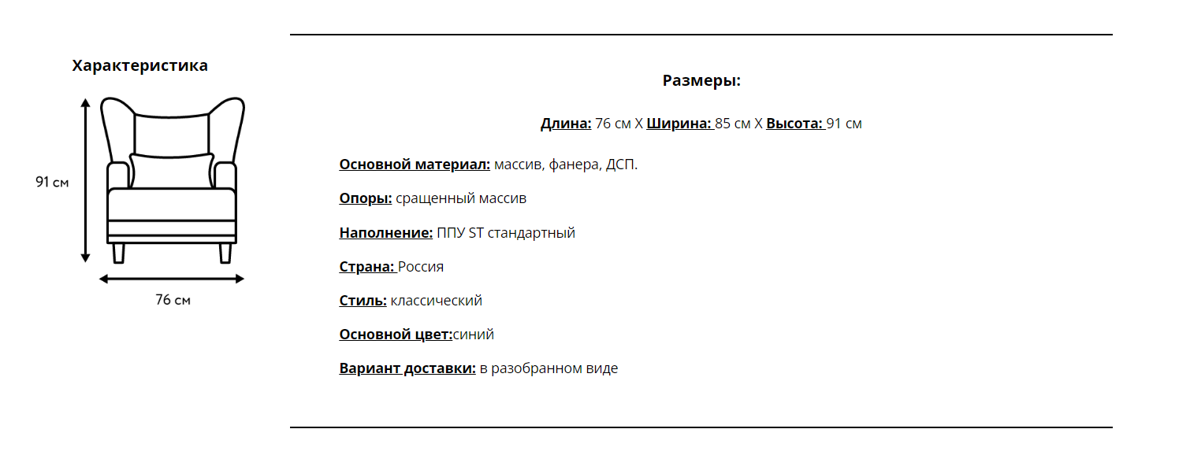
Рисунок 4.3 – Страница товара
Страница «О нас» содержит информацию о магазине с примерами того как мебель отображается в разных интерьерах. Рисунок 4.4.
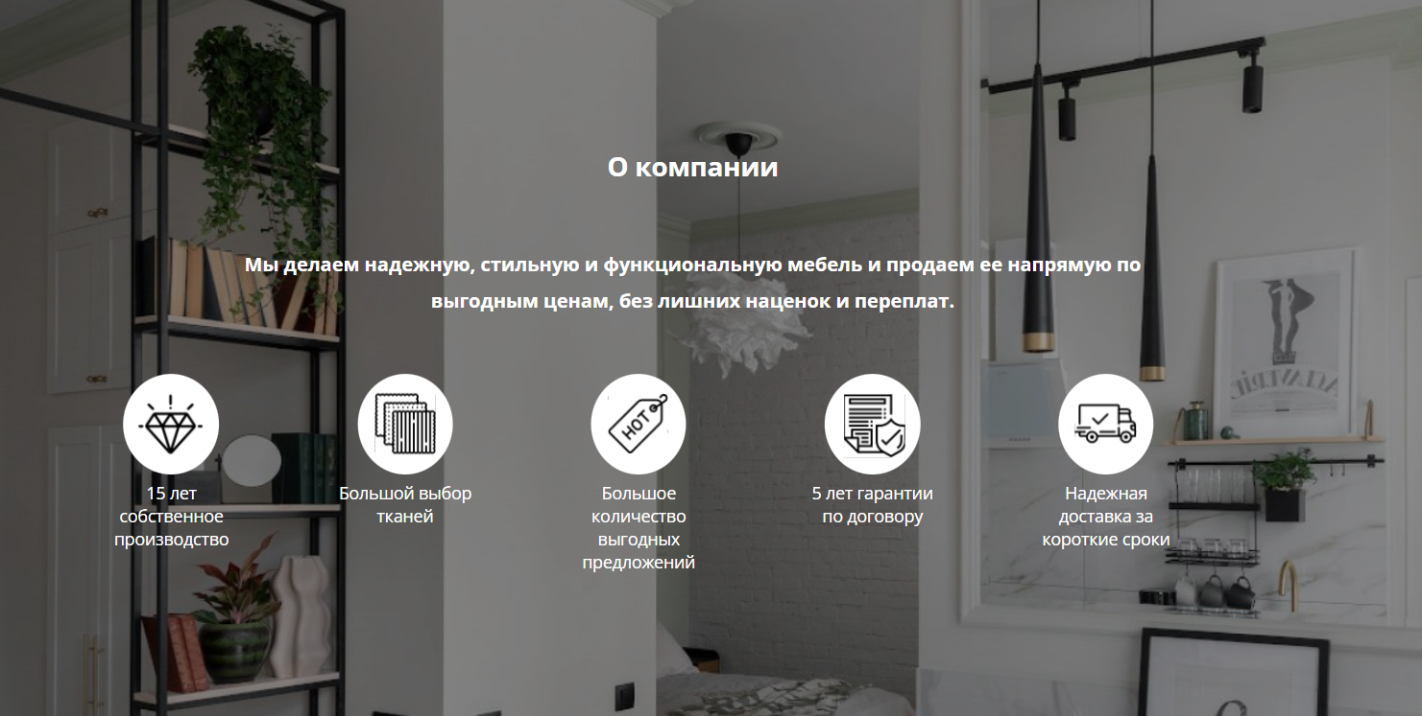
Рисунок 4.3 – Раздел «Мужская парфюмерия»
Если корзина пуста, то выводится сообщение «В вашей корзине пока пусто». При наличие в ней товаров отображается информация о них и итоговая сумма. Рисунок 4.5.

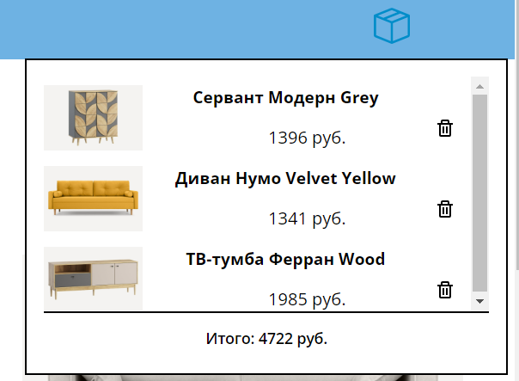

Рисунок 4.5 – Корзина

4.2 Кроссбраузерное тестирование
Очень важно, чтобы наш сайт был кроссбраузерным. У каждого браузера есть свои встроенные, экспериментальные или нестандартные свойства и для того, чтобы они корректно работали было принято решение о внедрении вендорных префиксов. При отображении сайта на различных устройствах стилевое оформление немного изменяется. Пример работы в Google chrome на рисуноке 4.5.
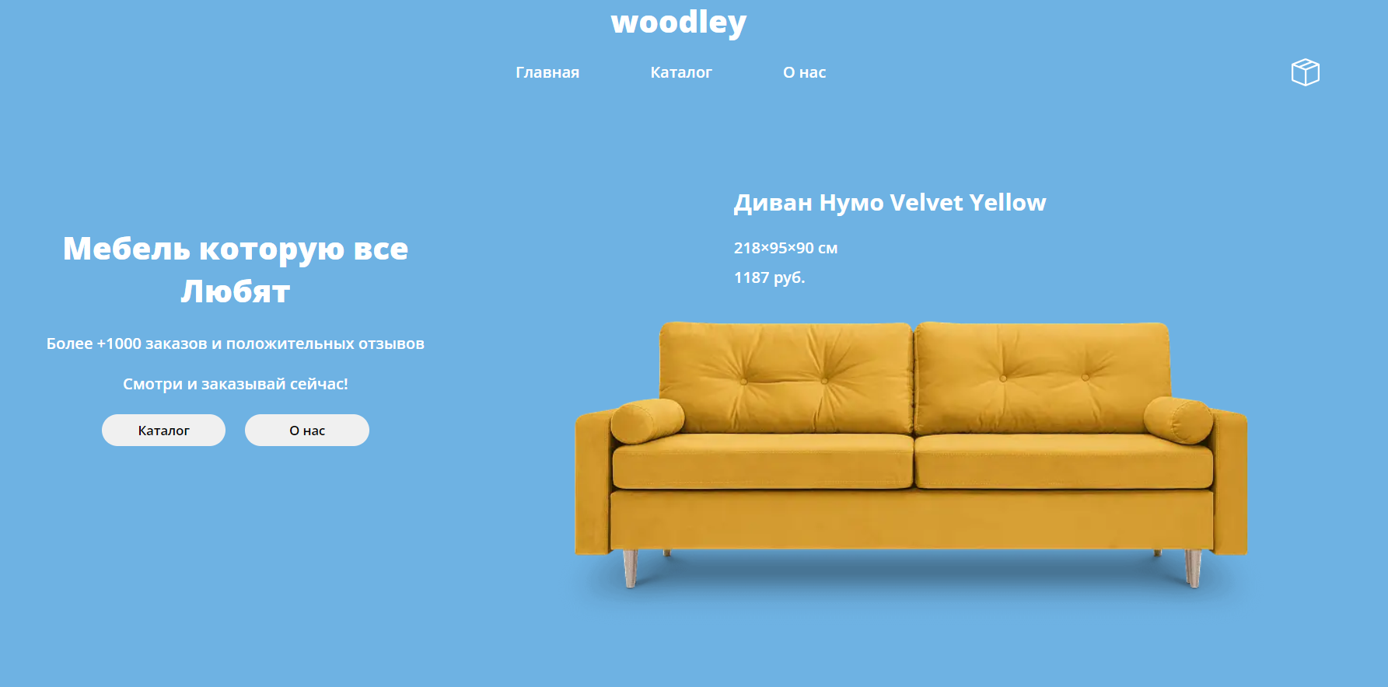
Рисунок 4.5 – Сайт в браузере Google Сhrome.
Пример работы в Microsoft Edge на рисунке 4.6.

Рисунок 4.6 – Сайт в браузере Microsoft Edge.
Пример работы сайта в браузере Яндекс рисунок 4.7.

Рисунок 4.7 – Сайт в браузере Яндекс.
Можно увидеть хорошую работу сайта в трёх браузерах.

4.3 Вывод
На данном этапе мы проверили как будет вести себя веб-сайт на разных устройствах, а также протестировали его в большом количестве браузеров. По итогу выполнения данного этапа для веб-сайта был разработан адаптивный дизайн и кроссбраузерность. Также была проведена проверка в Linter, сайт является валидным.

Заключение
Веб-сайт был создан таким образом, чтобы отвечать всем требованиям пользователя – качество, удобство и доступность. Анализируя сайты с подобной тематикой, подбора качественных фотоматериалов и информации, был разработан лаконичный и удобный для использования дизайн сайта.
В ходе работы над проектом было выполнено множество задач, в том числе следующие:
  - изучение основ представления информации на сайте;
  - анализ популярных направлений, применяющихся при разработке дизайна сайтов;
  - освоение программ, применяемых для веб-разработки;
  - освоение рекомендаций по разработке сайтов;
  - разработка собственного дизайна и создание сайта;
  - изучение теоретических сведений при работе с языками программирования, а также популярных библиотек;
В результате проделанной работе были достигнуты все технические требования: никаких ошибок в дизайне и функционале, что подтверждается в 4 пункте, замечено не было, сайт правильно работает и отображается во всех браузерах.

Список использованных литературных источников
- Building a REST API with Express, Node, and MongoDB [Электронный ресурс] / Справочник Режим доступа: https://www.mongodb.com/languages/express mongodb-rest-api-tutorial/.
- Документация React[Электронный ресурс]:React – A JavaScript library for building user interfaces (reactjs.org)
- CSS Flexbox – верстка на флексах [Электронный ресурс] / itchief.ru– Режим доступа: https://itchief.ru/html-and-css/flexbox. Дата доступа: 05.04.2022.
- CSS flexbox [Электронный ресурс] / html5book.ru – Режим доступа: https://html5book.ru/css3-flexbox /. Дата доступа: 05.04.2022.
- CSS3-медиазапросы [Электронный ресурс] / html5book.ru – Режим доступа: https://html5book.ru/css3-mediazaprosy/. Дата доступа: 20.04.2022.

Приложение 1 Макеты веб-страниц
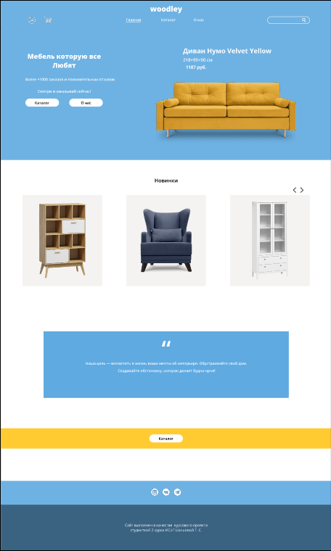
Макет страницы «Главная».

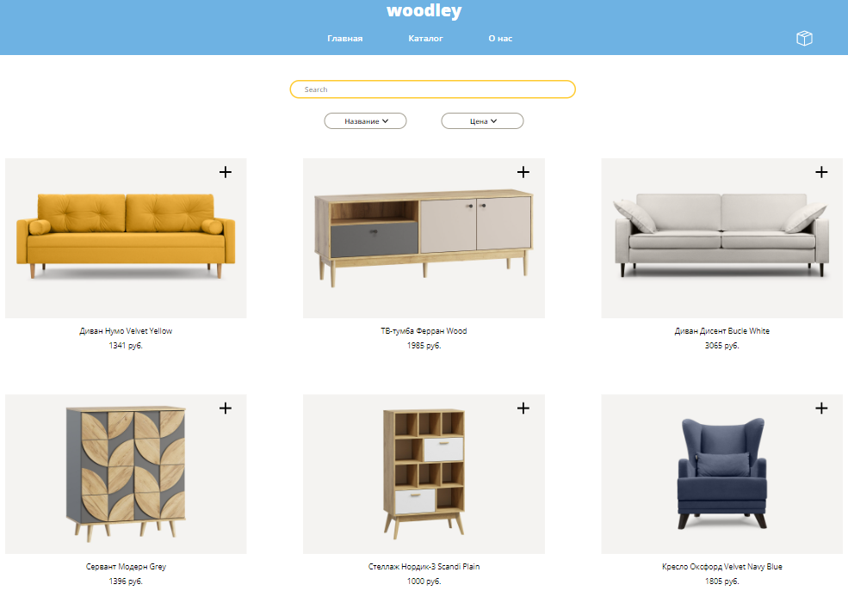
Макет страницы «Каталог».
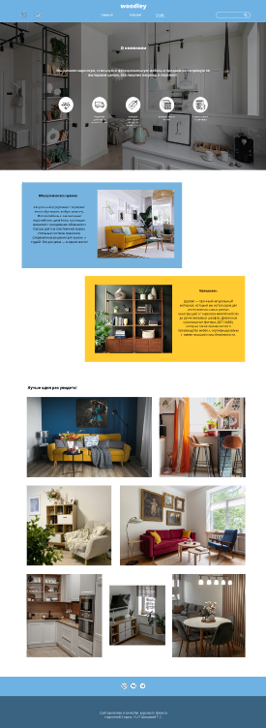
Макет страницы «О нас».

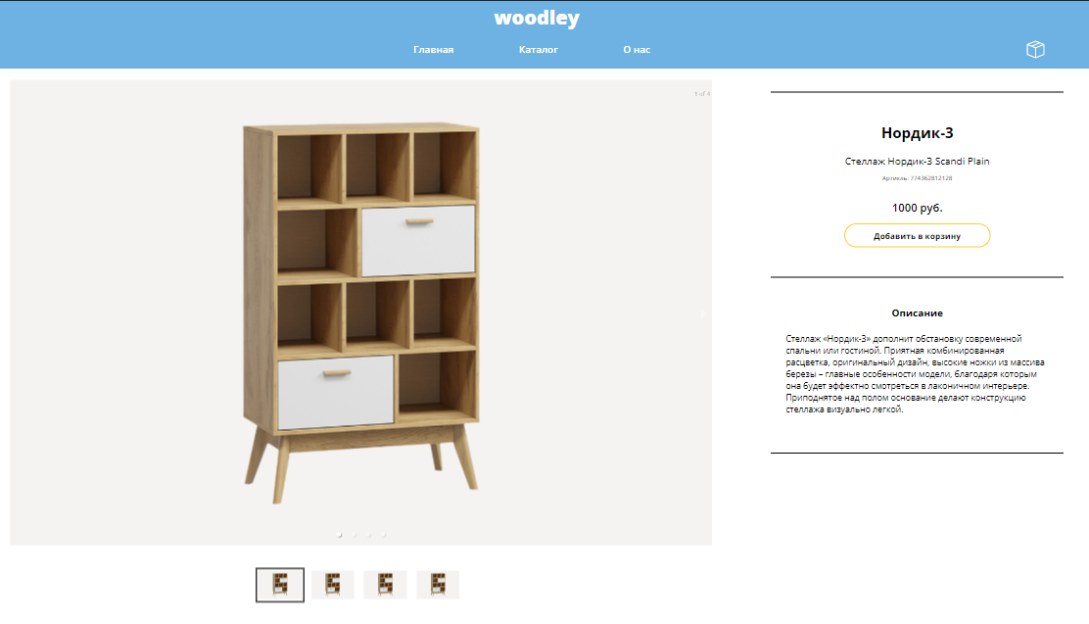
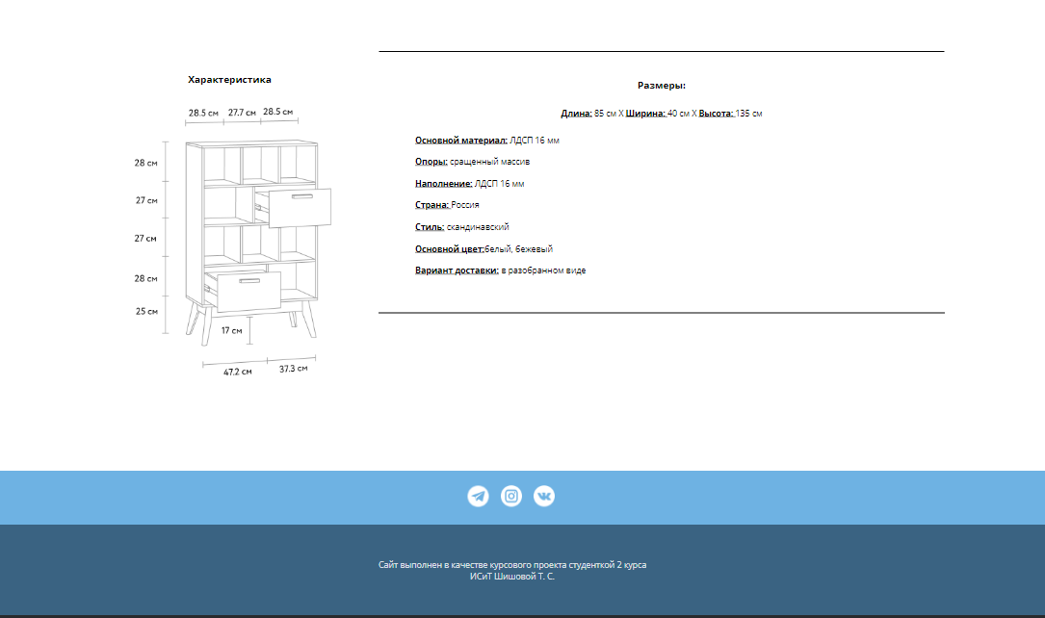
Макет страницы «Товар».

Приложение 2 Листинг компонентов
MainDv.jsx

import React from 'react';
import sofa from '../../img/main/yelSff.png'
import '../../styles/MainPage.css'
import { Link } from 'react-router-dom';
import '../../styles/MediaMainPage.scss'

export const MainBlc = () => {
return(
<div className="MainDv">

<div className="Left">
<h1>Мебель которую все <br/> Любят</h1>

<p>Более +1000 заказов и положительных отзывов</p>

<p> Cмотри и заказывай сейчас!</p>

<Link to="/Catalog" ><button>Каталог</button></Link>
<Link to="/AboutUS" ><button>О нас</button></Link>

</div>

<div className="Right">

<Link to="/NymoYellowSofa" className='LinksMainDV'>
< img src={sofa} className="Sofa">

</img>

<h2>Диван Нумо Velvet Yellow</h2>

<p>218×95×90 см</p>
<p>1187 руб.</p>
</Link>

</div>
</div>

);
};

export default MainBlc;

CatalogMain.jsx

import React from 'react'

import { useState} from 'react';
import {Link} from 'react-router-dom';
import { FaChevronUp, FaChevronDown } from 'react-icons/fa'
import { MdOutlineAdd } from 'react-icons/md'

import CatalogInf from './CatalogInf';

import classes from './../../styles/CatalogMainPage.module.css';

const CatalogMainPage = (props) => {

const [data, setdata] = useState(CatalogInf); // хуки - функции которые помогают обрабатывать события в js
const [order, setorder] = useState("ASC"); // assending - возрастающий

const sorting = (col) => {
if (order === "ASC") {
const sorted = [...data].sort((a, b) =>
a[col].toLowerCase() > b[col].toLowerCase() ? 1 : -1
);
setdata(sorted);
setorder("DSC");
}

if (order === "DSC") {
const sorted = [...data].sort((a, b) =>
a[col].toLowerCase() < b[col].toLowerCase() ? 1 : -1
);
setdata(sorted);
setorder("ASC");
}

};

//Sort
const [upOrDownPrice, setUpOrDownPrice] = useState(false);
const [upOrDownName, setUpOrDownName] = useState(false);

const handleClickPrice = () => {
sorting("price");
setUpOrDownPrice(current => !current++);
}

const handleClickName = () => {
sorting("name");
setUpOrDownName(current => !current);
}

const [value, setValue] = useState('');

const filteredCatalog = data.filter(catal => {
return catal.name.toLowerCase().includes(value.toLowerCase())
})

const itemClickHandler = e => {
setValue(e.target.textContent)
setIsOpen(!isOpen)
}

const [isOpen, setIsOpen] = useState(true)

const inputClickHandler = () => {
setIsOpen(true)
}

let delay = 100;
let refInputSearch = React.createRef();

return (
<>
<div className={classes.container}>

<div className={classes.options}>

<div className={classes.findBlock}>

<form>

<input
type='text'
placeholder='Search'
className={classes.searchInput}
onChange={ event => setValue(event.target.value/*данные в input */)}
value={value}
onClick={inputClickHandler}
ref={refInputSearch}
onKeyPress = {(event) => {
if(event.key === '`'){
event.preventDefault();
refInputSearch.current.value = setValue(''); //использование рефов
}
}}
/>

<ul className={classes.autocomplete}>
{
value && isOpen
? filteredCatalog.map( (item) => {
return (
<li className={classes.item} onClick={itemClickHandler} key={item.id}>
{item.name}
</li>
)
})
: null
}
{}

</ul>

</form>

</div>

<div className={classes.words}>

<div onClick={handleClickName}>
<p className={classes.name}>Название</p>{upOrDownName ? <FaChevronUp /> : <FaChevronDown />}
</div>

<div onClick={handleClickPrice}>
<p className={classes.price}>Цена</p>{upOrDownPrice ? <FaChevronUp /> : <FaChevronDown />}
</div>
</div>
</div>
<div className={classes.catalog}>

{filteredCatalog.map( (item) => (
<div className={classes.block} key={item.id}>

<MdOutlineAdd className={classes.add} onClick={ () => props.onAdd(item)}/>

<Link to={item.path} className={classes.linkBlockFRS}>
<div className={classes.first}>
<img src={item.image} className={classes.catalogPhoto} alt='catalogPhoto'/>
</div>
</Link>
<div className={classes.text}>
<Link to={item.path} className={classes.linkBlockSec}>
<p className={classes.pInLink}>
{item.name}
</p>
</Link>
<p>{item.price}</p>
</div>
<div className={classes.hideBlock}>{delay += 50}</div>
</div>
) )}
</div>
</div>
</>
);
}
export default CatalogMainPage;

CatalogInfPage.jsx

import React from 'react';
import { Carousel } from 'react-responsive-carousel';
import "react-responsive-carousel/lib/styles/carousel.min.css"; // requires a loader

import classes from './../../styles/CatalogInfPage.module.css'

import './../../styles/None.css';

function CatalogInfPage(props) {
return (

<div className={classes.container}>

<div className={classes.coversAndInf}>

<div className={classes.covers}>

<Carousel className={classes.carous}>

<div className={classes.images}>
<img src={props.allObj.image} />
</div>

<div className={classes.images}>
<img src={props.allObj.image2} />
</div>

<div className={classes.images}>
<img src={props.allObj.image3} />
</div>

<div className={classes.images}>
<img src={props.allObj.image4} />
</div>

</Carousel>

</div>

<div className={classes.inf}>

<div className={classes.mainInf}>

<h2 className={classes.modelName}>

{props.allObj.modelName}
</h2>

<p className={classes.name}>

{props.allObj.name}
</p>

<p className={classes.article}>Артикль: {props.allObj.article}</p>
<p className={classes.price}>{props.allObj.price}</p>

<button className={classes.btn} onClick={ () => props.onAdd(props.allObj)}>Добавить в корзину</button>

</div>

<div className={classes.description}>
<h4>Описание</h4>
<p>{props.allObj.description}</p>
</div>

</div>
</div>

<div className={classes.СharacterObj}>

<div className={classes.СharacterIMG}>
<h4>Характеристика</h4>
<img src={props.allObj.characteristicImg} />
</div>

<div className={classes.СharacterObj}>

<h4>Размеры:</h4>

<p className={classes.sizes}>
<b><u>Длина:</u></b> {props.allObj.width} Х <b><u> Ширина: </u></b>{props.allObj.length} Х <b><u>Высота: </u></b>{props.allObj.height}
</p>

<div className={classes.Сharacterss}>
<p><b><u>Основной материал:</u></b> {props.allObj.mainmaterial}</p>
<p><b><u>Опоры:</u></b> {props.allObj.opor}</p>

<p><b><u>Наполнение:</u></b> {props.allObj.filling}</p>
<p><b><u>Страна: </u></b>{props.allObj.country}</p>
<p><b><u>Стиль:</u></b> {props.allObj.style}</p>
<p><b><u>Основной цвет:</u></b>{props.allObj.mainColor}</p>
<p><b><u>Вариант доставки:</u> </b>{props.allObj.deliverType}</p>

</div>
</div>
</div>

</div>//container
);
}
export default CatalogInfPage;

AboutUs.jsx

import React from 'react'
import '../../styles/About_Us.css'
import diamnd from '../../img/about/icons/dimond.svg'
import car from '../../img/about/icons/car.svg'
import hot from '../../img/about/icons/Hot.svg'
import fabric from '../../img/about/icons/fabric.svg'
import qual from '../../img/about/icons/qual.svg'

import bldvimg from '../../img/about/12.jpg'
import yeldvimg from '../../img/about/13.jpg'

import ex1 from '../../img/about/36.jpg'
import ex2 from '../../img/about/33.png'
import ex3 from '../../img/about/34.jpg'
import ex4 from '../../img/about/35.jpg'
import ex5 from '../../img/about/6.jpg'
import ex6 from '../../img/about/4.jpg'
import ex7 from '../../img/about/5.jpg'

export const About_Us = () => {
return(
<div className='MainDv3'>
<div className='About3'>
<div className='Aboutblock3'>
<p className='PAbCompZag'>О компании</p>

<p className='PAbCompZagTXT'>
Мы делаем надежную, стильную и функциональную мебель и продаем ее напрямую по выгодным ценам, без лишних наценок и переплат.
</p>

<div className='imgs'>
<figure>
<img src={diamnd}></img>
<figcaption>
15 лет собственное производство
</figcaption>
</figure>

<figure>
<img src={fabric}></img>
<figcaption>
Большой выбор тканей
</figcaption>
</figure>

<figure>
<img src={hot}></img>
<figcaption>
Большое количество выгодных предложений
</figcaption>
</figure>

<figure>
<img src={qual}></img>
<figcaption>
5 лет гарантии по договору
</figcaption>
</figure>

<figure>
<img src={car}></img>
<figcaption>
Надежная доставка за короткие сроки
</figcaption>
</figure>

</div>
</div>
</div>

<div className='blk3'>
<div className='blocks3'>
<div className='Bluedv'>
<div>
<div className='textblueDv'>
<h3>Объединяем все нужное</h3>

<p>
Актуальный ассортимент позволит легко обустроить любую комнату. Мягкая мебель с лаконичным европейским дизайном, коллекция кроватей с трендовыми обивками и товары для сна собственной марки, стильные системы хранения, современные решения для кухонь и студий. Все для дома — в одном месте!
</p>
</div>
</div>

<img src={bldvimg}></img>
</div>

<div className='Yellowdv'>

<img src={yeldvimg}></img>

<div>
<div className='textYelDv'>
<h3>Материалы</h3>

<p>
Дерево — прочный натуральный материал, который мы используем для изготовления самых разных конструкций: от каркасов мягкой мебели до ручек бельевых шкафов. Древесные производные (фанера, ДСП, МДФ), которые также применяются в производстве мебели, сертифицированы и имеют высший класс безопасности.
</p>
</div>
</div>
</div>
</div>
</div>

<div className='AbtExamples'>
<h2>Примеры наших работ</h2>

<div className="ExamplesDV">
<img src={ex1} className='exmpimg1'></img>
<img src={ex2} className='exmpimg2'></img>
<img src={ex3} className='exmpimg3'></img>
<img src={ex4} className='exmpimg4'></img>
<img src={ex5} className='exmpimg5'></img>
<img src={ex6} className='exmpimg6'></img>
<img src={ex7} className='exmpimg7'></img>
</div>
</div>

</div>

)
}

export default About_Us;

